# DESKTOP

01. **Lista** **tura**: valuta kod cijene je trebalo da bude €;

02. **Lista tura**: prikazati 6 kartica tura po jednoj strani umjesto ovako samo dvije;

03. **Lista tura**: neka cijela kartica ture bude klikabilna, a ne samo naziv ture;

**04. Detalji ture**: u tekstualnom opisu fali malo razmaka tj. proreda iznad svakog headinga, ovako izgleda previše spojeno tekst.

05. **Detalji atrakcije**: kada se klikne na fotografije ispod teksta, trebalo bi da se otvori neki lightbox za pregled galerije slika;

06. **Kontakt**: (1) povezati sve kontakte sa <tel:> i <mailto:> , a adresu sa google mapom da se otvara u novom tabu: (2) ikonice društvenih mreža su trebale da imaju plavi hover;

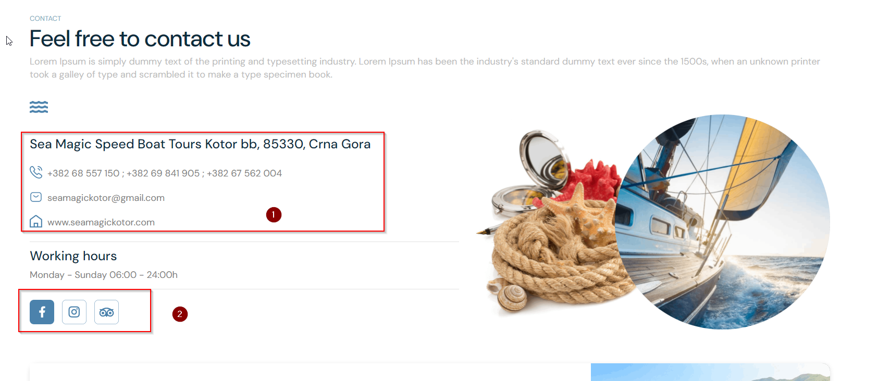

07. **Gallery**: kada se klikne na fotografije, trebalo bi da se otvori neki lightbox za pregled galerije slika;

08. **Simple page**: kada se klikne na fotografije, trebalo bi da se otvori neki lightbox za pregled galerije slika;

# RESPONSIVE

09. **Detalji** **ture**: mrvicu povećati razmak tj. prored iznad prvog podnaslova:

